Підключимось до бази даних:

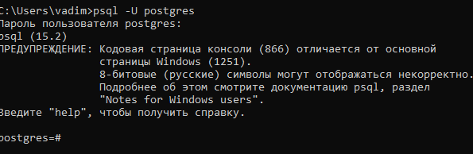

Створюємо нового користувача:



Створюємо роль:



Створюємо таблицю:



Заповнюємо таблицю:



Під’єднуємось як новий користувач:

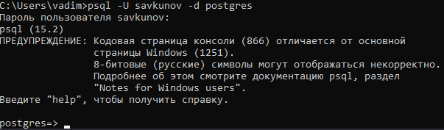

Виконаємо спробу виведення даних:



Бачимо помилку, яка пов’язана з доступом користувача до таблиці.

Встановлюємо повноваження на читання таблиці новому користувачеві:



Виконаємо спробу виведення даних:

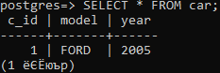

Змінюємо повноваження користувача



Виконаємо спробу виведення даних:



Знову отримуємо помилку, тому що повноваження були змінені

Зробимо запит на оновлення даних:



Бачимо помилку, яка пов’язана з доступом користувача до таблиці.

Встановлюємо повноваження на оновлення даних таблиці новому користувачеві:



Зробимо запит на оновлення даних:



Отримаємо помилку.

Виконаємо запит на видалення:



Встановлюємо повноваження на видалення даних таблиці новому користувачеві:



Виконаємо запит на видалення:



Отримаємо помилку.

Знімаємо всі повноваження з таблиці для нового користувача:



Створюємо новий запис у таблиці:



Отримаємо помилку.

Встановлюємо повноваження на внесення даних до таблиці:



Створюємо новий запис у таблиці:

